МИНИСТЕРСТВО ОБРАЗОВАНИЯ И НАУКИ РОССИЙСКОЙ ФЕДЕРАЦИИ

ФГБОУ ВО «Пензенский государственный университет»

Сердобский филиал

МЕТОДИЧЕСКИЕ УКАЗАНИЯ

к лабораторным и практическим работам

МДК.03.04 «Разработка кода информационных систем»

для студентов специальности

09.02.07 «Информационные системы и программирование»

Часть 1

Сердобск, 2023

**Практическая работа 1**

## Технологии создания сайта. Создание сайта на хостинге с использованием CMS.

## Цель*:* ознакомиться с принципами работы на хостинге на примере Beget, с существующими способами создания сайтов, ознакомиться с системой управления контентом.

**Теоретические сведения**

Выбор технологии создания сайта в первую очередь зависит от самого будущего продукта, т.е. сайта, от его назначения и функционала, так сказать.  
Так, если будущий ресурс несет только информационную нагрузку, не включая большого количества интерактивных и динамических элементов, то такой сайт может быть разработан самыми простыми и доступными средствами и технологиями: HTML и CSS, может javascript (хотя можно обойтись и без него).

Таким требованиям отвечает, например, обычный информационный сайт-визитка или сайт-каталог (не магазин).

Таких сайтов еще недавно было достаточно много во всемирной паутине. Но современные тенденции развития в мире WWW демонстрируют иные требования или предпочтения. Пользователям уже не интересно просто «читать», им необходимо взаимодействовать с ресурсом.

Когда мы говорим о ресурсах такой сложности, то сразу возникает необходимость использования таких понятий как front-end и back-end. Очень поверхностное объяснение этим понятиям таково:

* [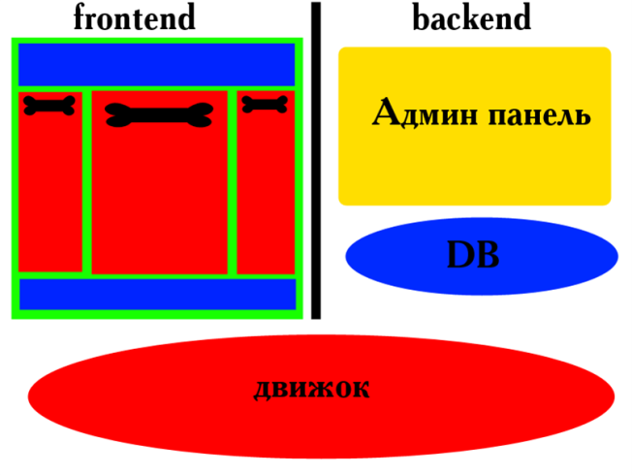](http://labs.org.ru/wp-content/uploads/2016/11/1-20.png)**front-end**, или будем говорить интерфейсная часть, — это действительно, по сути, интерфейс сайта, т.е. его внешний вид. Занимаются разработкой front-end, как правило, веб-дизайнеры и «немножко» программисты.
* **back-end** — это та часть сайта, которая программируется, причем программируется на серверной стороне, соответственно для этого используются серверные языки программирования.

Для обеспечения интерактивности и богатой функциональности сайта разработано и существует огромное количество так называемых движков. Их очень много, но большую часть из них отнесем к CMS системам (Content Management System система управления контентом). Если мы работаем с CMS системой, то front-end и **back-end** по большому счету «ложится уже на плечи» самой системы, без вмешательства человека. Весь функционал там автоматизирован.

Таким образом, можно обойтись и без особых навыков веб-программирования, используя CMS. Но самые небольшие требуемые изменения повлекут к тому, что все же разбираться надо и в программировании, хотя бы поверхностно.

**Для самописных сложных проектов потребуется примерно следующий арсенал инструментария:**

* **front-end: HTML, CSS, Photoshop, Javascript (или библиотеки, например, jQuery) и т.п.**
* **back-end: основной серверный язык программирования (например, PHP), средство для работы с базой данных (например, mySQL и, конечно, сам SQL-язык), jQuery (или другая библиотека), Ajax и т.п.**

Список технологий и языков программирования может быть достаточно большим, здесь представлен один из вариантов.

Сайты можно создать на локальном компьютере, а потом закачать по FTP-клиенту на сервер хостера. Обзавестись доменным именем (а на многих хостингах эта услуга предоставлялась сразу с размещением своего сайта) и сайт уже на просторах Интернета. Можно использовать непосредственно инструменты хостинга для онлайн-установки CMS и создания сайта.

Хостинг — это услуга по хранению сайта. Она нужна, чтобы пользователи интернета могли посещать его круглосуточно. Компания, которая предоставляет эту услугу, называется хостером, или хостинг-провайдером.

**Порядок выполнения работы**

Зарегистрируемся на бесплатном хостинге Beget, для этого зайдем на сайт https://beget.com/ru/hosting/free, введем данные для создания аккаунта и кликнем по кнопке «Зарегистрировать аккаунт».

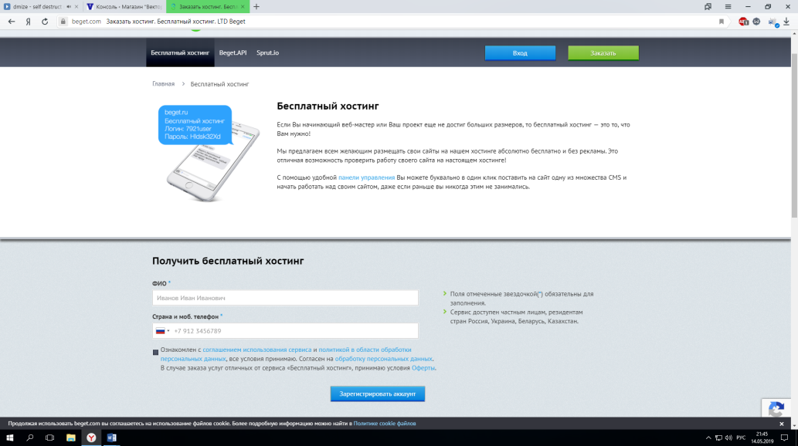

После этого на телефон придет смс с данными для входа в аккаунт.

Зайдем в аккаунт https://cp.beget.com/login, откроется панель управления, представленная на рисунке.

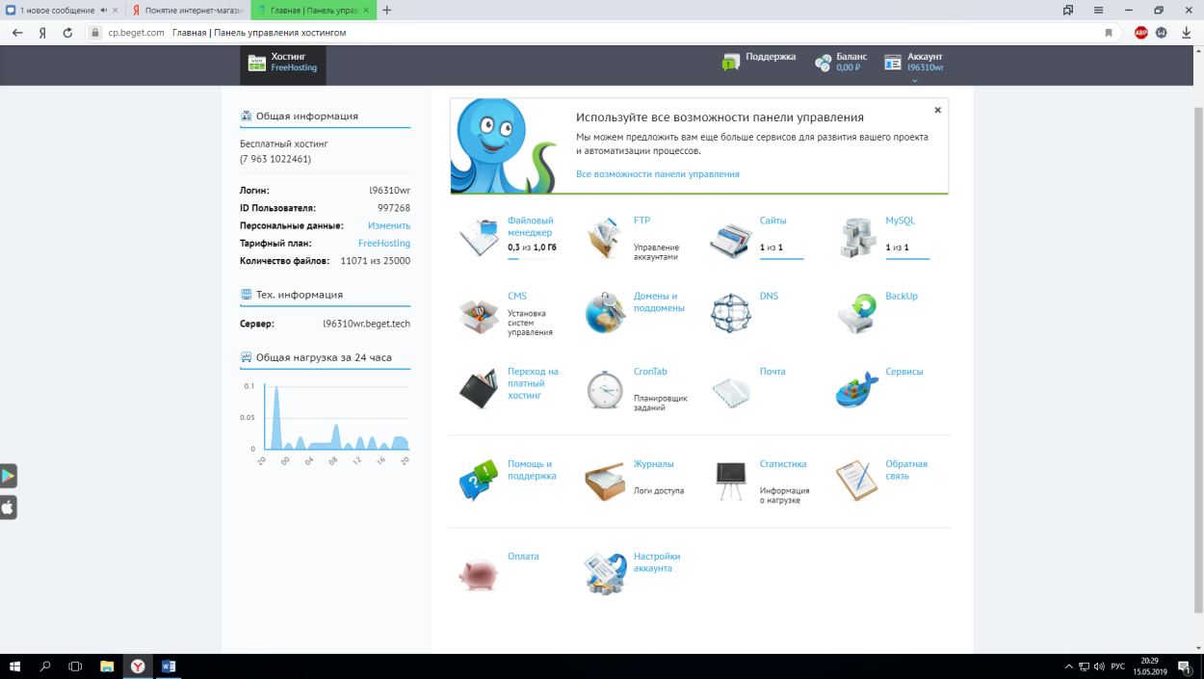

Выберем пункт меню «Сайты» и создадим пустой сайт. Прикрепим к нему домен.

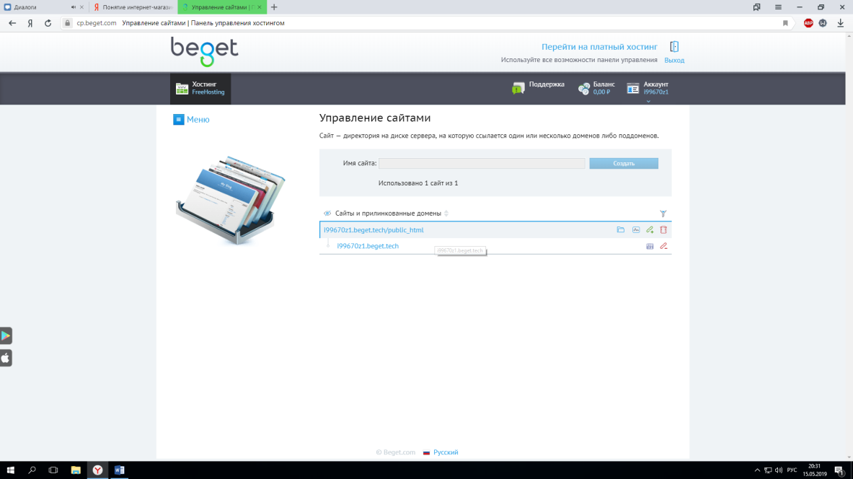

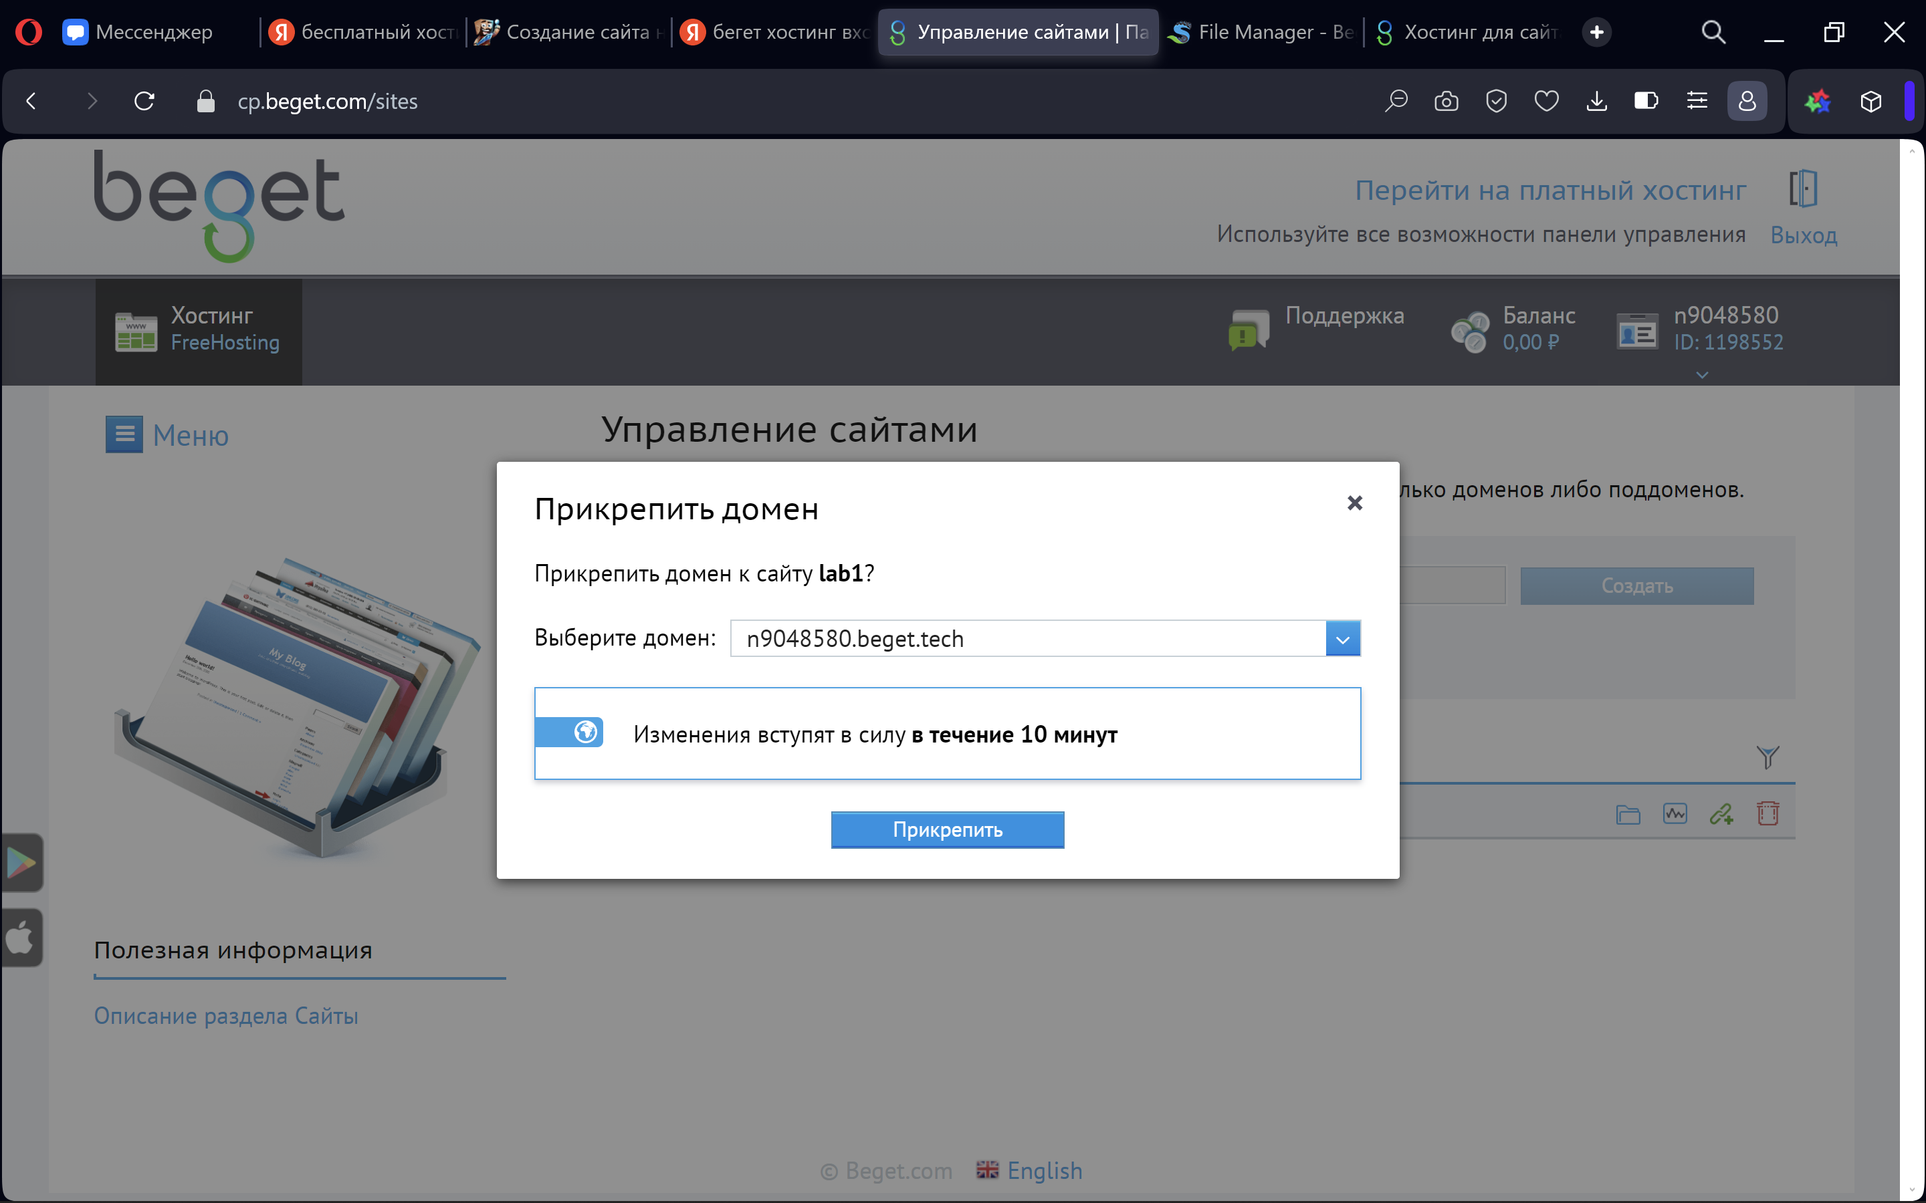

Подождем несколько минут, затем попробуем перейти на сайт. Должны увидеть такую картину.

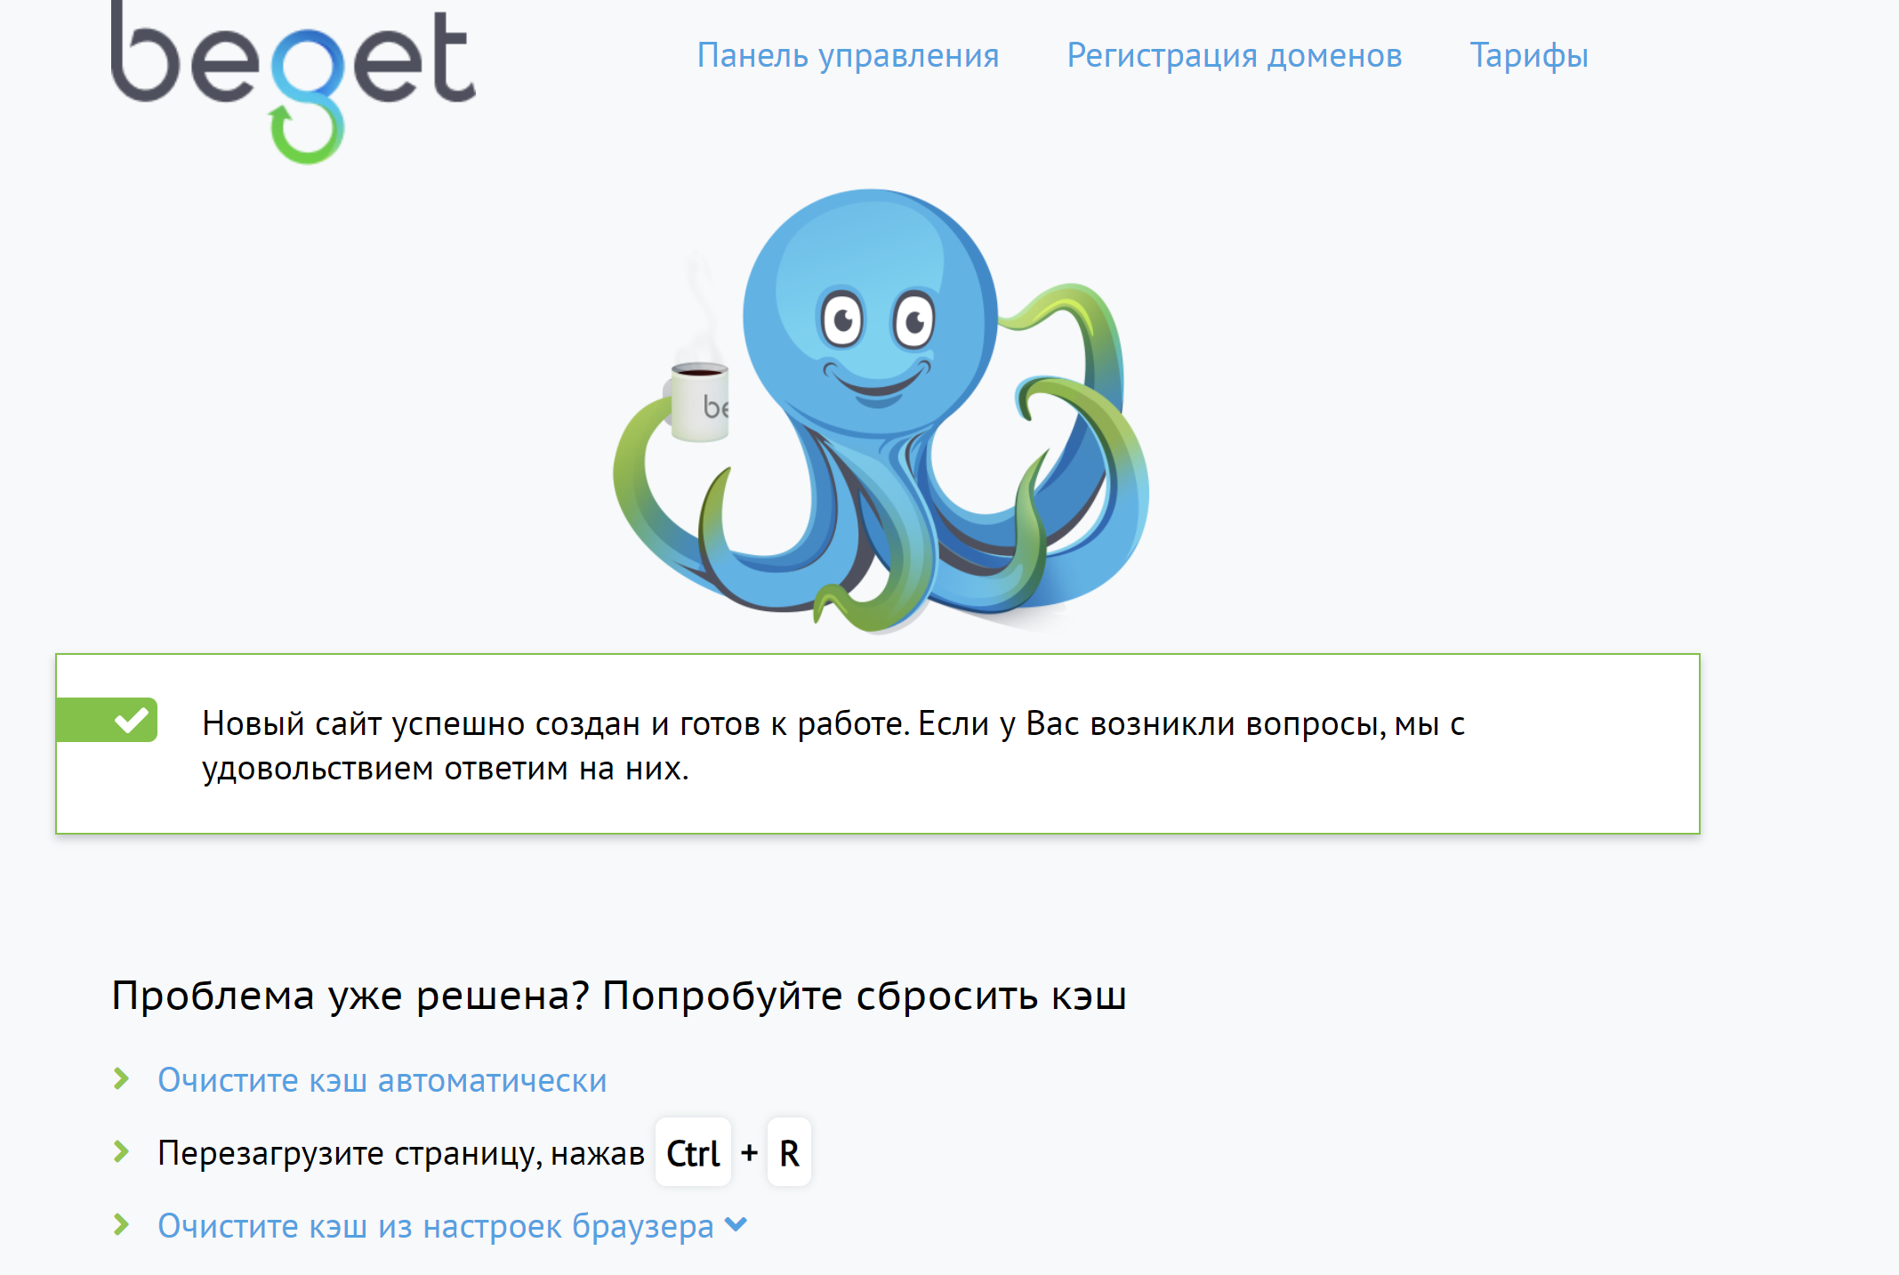

Попробуем видоизменить стартовую страницу. Для этого в панели управления выберем «Файловый менеджер».

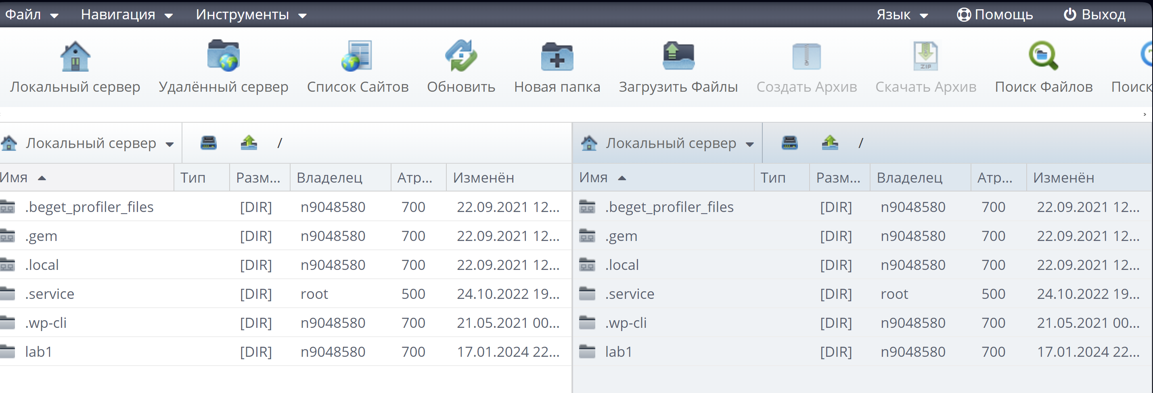

Откроем папку с названием нашего сайта, в ней папку public_html. На файле index.php кликнем правой кнопкой и выберем пункт контекстного меню «Правка». Изменим слово «создан» на «изменен». Сохраним (Файл-Сохранить). Обновим страницу с сайтом, проверим изменение.

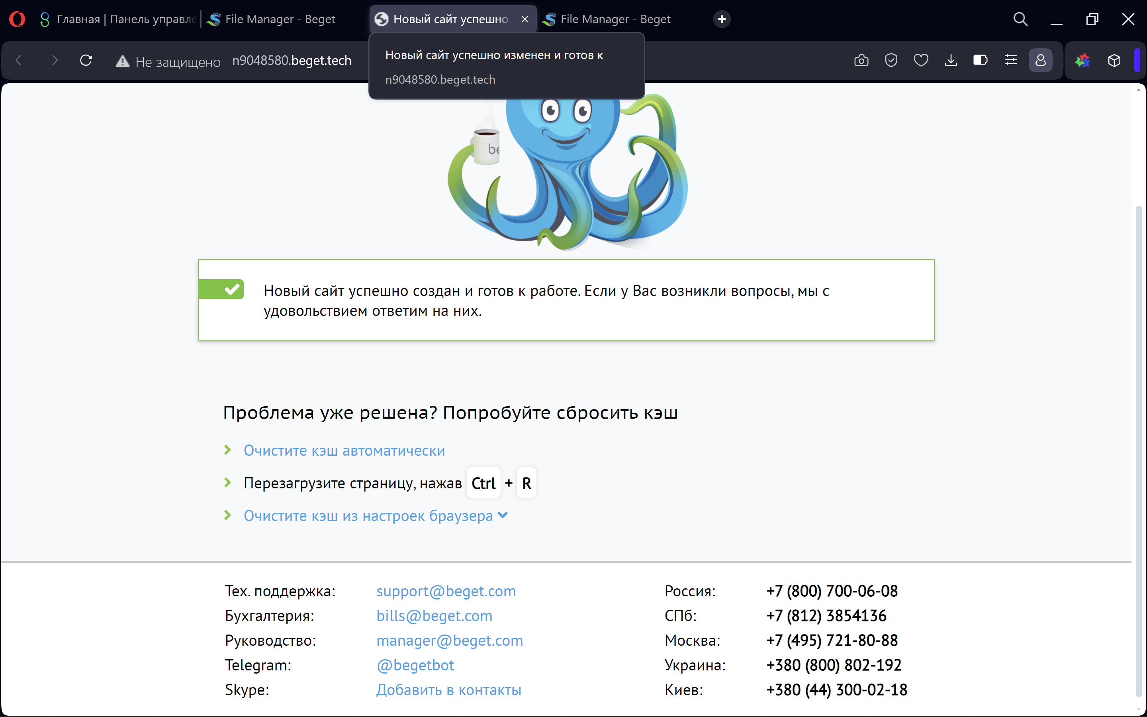

Вернемся в файловый менеджер, удалим папку с сайтом. Вернемся в меню в раздел «Сайты», удалим созданный сайт.

Теперь создадим сайт на CMS WordPress, для этого в меню выберем «CMS». Откроется список, представленный на рисунке.

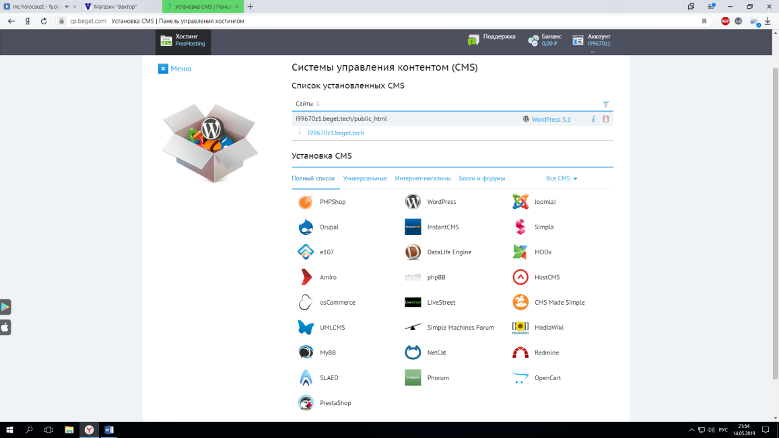

Из данного списка выберем WordPress, откроется окно регистрации WordPress. Заполним все данные и кликнем по кнопке «Установить».

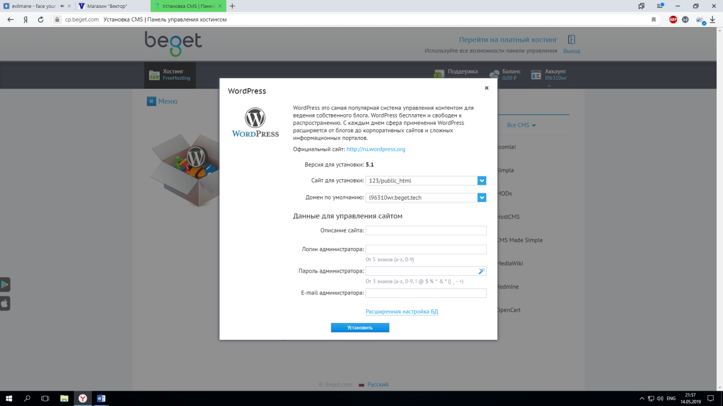

После завершения установки CMS можно приступать к созданию сайта.

Обновим страницу со списком CMS, увидим данные по установленной системе. Нажмем на «I», увидим окно с подсказками – адреса для входа, логин, пароль.

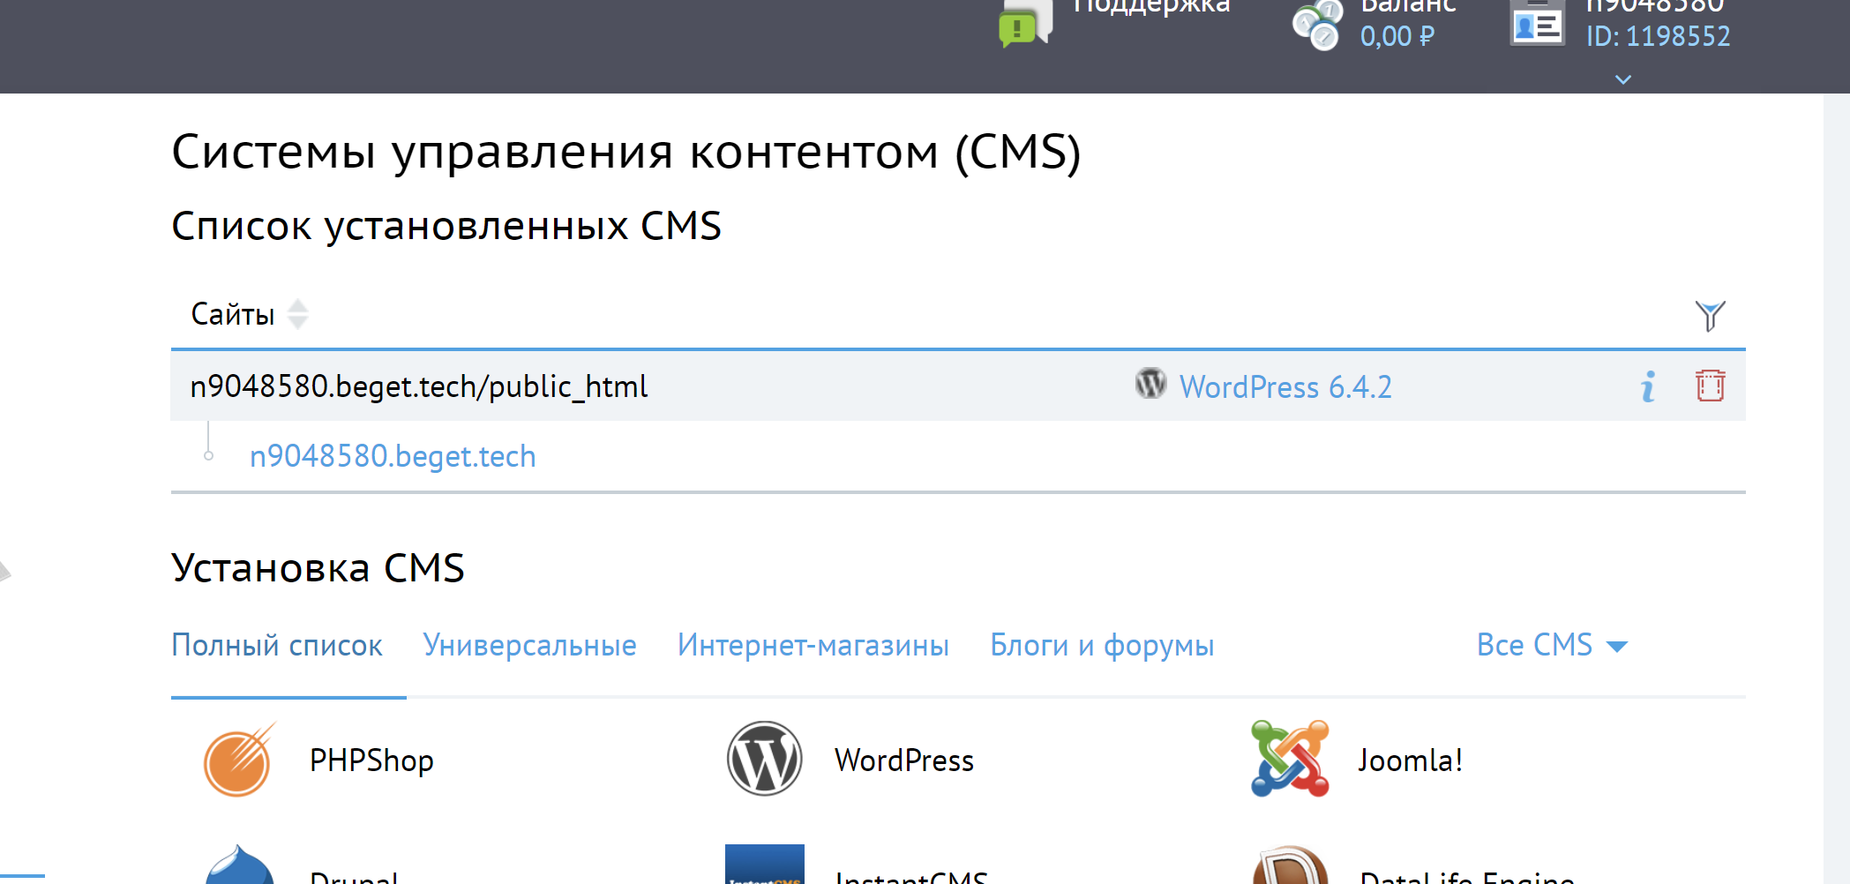

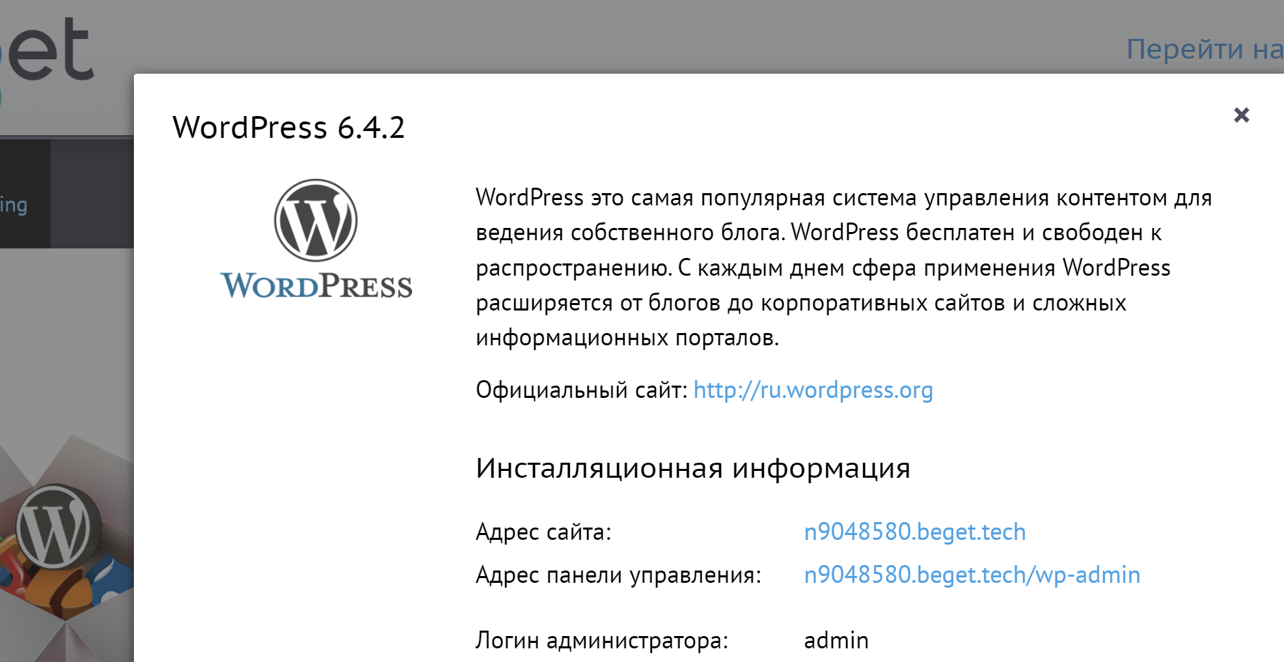

Зайдите в административную панель WordPress.

Выберите тему Twenty Nineteen из стандартного набора WordPress с помощью команды «Внешний вид – Темы» и нажмите кнопку «Активировать».

Нажмите на кнопку «Сайт - Перейти на сайт» и просмотрите внешний вид установленной темы с содержимым.

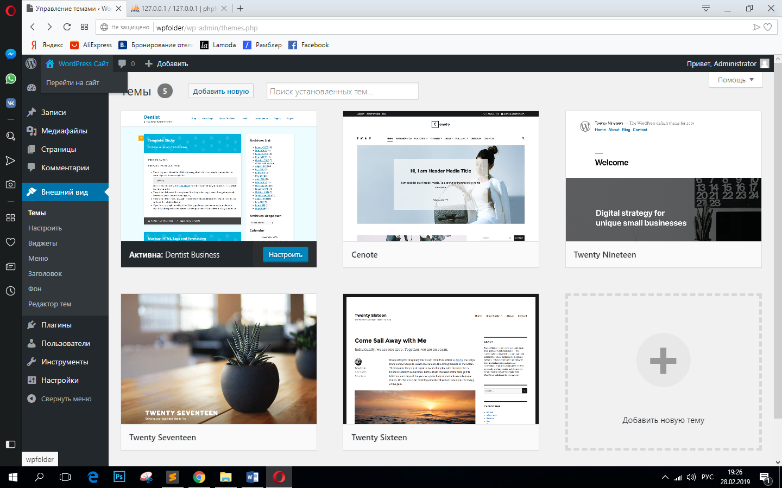

Вернитесь в панель администратора и выберите меню «Настройки – Общие». Просмотрите каждый раздел настроек. В разделе «Общие» пока оставьте без изменения название и краткое описание сайта, можете поменять почту. Сохраните изменения.

В разделе «Чтение» указывается, что должно отображаться на главной странице сайта. Если создаете блог, на главной должны быть последние записи. Если создаете сайт со статическими страницами, то на главной должна отображаться одна из них.

В разделе «Обсуждение» выберите подходящие параметры. В большинстве случаев подойдут дефолтные настройки.

В разделе «Медиафайлы» оставьте настройки по умолчанию.

В консоли WordPress выберите меню «Внешний вид – Настроить». Откроется страница настройки темы или кастомайзер. Доступные пункты настройки можно увидеть в меню в левой части экрана. Пункты меню кастомайзера зависят от выбранной темы.

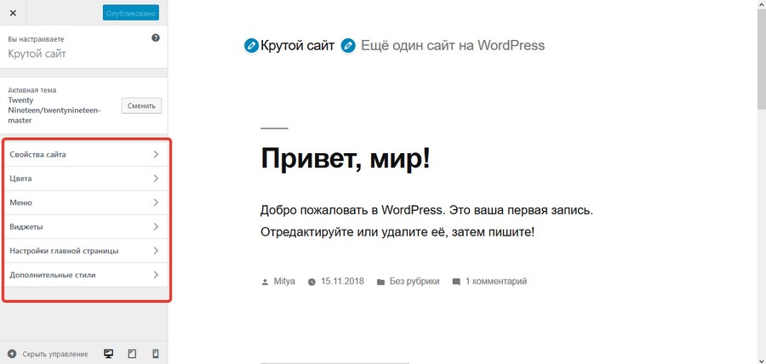

В разделе «Свойства сайта»:

* загрузите логотип – иконку, подходящую по тематике сайта;
* укажите название сайта и краткое описание сайта;
* добавьте иконку сайта (файвикон);
* нажмите кнопку «Опубликовать».

В разделе «Цвета» выберите цветовую схему шаблона, а также уберите галочку: «Применение фильтра к изображениям записей с использованием основного цвета». Нажмите кнопку «Опубликовать».

Рассмотрите остальные команды кастомайзера.

Создайте 5 новых страниц.

В разделе «Меню» настройте меню сайта. Нажмите кнопку «Создать меню». Укажите название – «Главное меню» и область меню.

Нажмите кнопку «Далее», в появившемся окне нажмите «Добавить элементы» и добавьте страницы в меню.

Нажмите кнопку «Опубликовать».

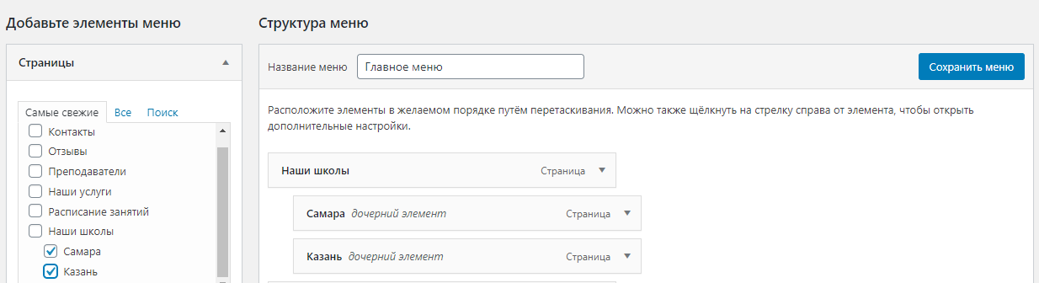

Наполните страницы контентом.

Попробуйте поменять тему, посмотрите на преображение сайта.

**КОНТРОЛЬНЫЕ ВОПРОСЫ**

1. Какие способы создания сайта вы можете назвать?
2. В чем отличие конструктора от CMS?
3. Что такое хостинг?
4. С какими возможностями хостинга вы ознакомились?
5. Какая архитектура приложения у созданного с использованием систем управлением контентом сайта?

**Практическая работа 2**

**Локальный веб-сервер OpenServer**

**Цель:** ознакомиться с назначением и возможностями веб-сервера. Изучить базовые настройки Open Server Panel, рассмотреть применение на примере создания локального сайта с использованием CMS.

**Теоретические сведения**

Веб-сервер (Web Server) — это программное обеспечение, которое обеспечивает хранение, обработку и доставку веб-страниц и других ресурсов по [HTTP-протоколу](https://beseller.by/blog/web-server/#ugyjocr18er7) (Hypertext Transfer Protocol).

Веб-серверы используются для размещения веб-сайтов и онлайн-приложений, могут поддерживать работу динамических веб-страниц, которые генерируются с использованием языков программирования на основе данных из базы данных или других источников, а также обрабатывать запросы от клиентов, отправлять данные и выполнять другие функции, необходимые для работы.

Популярные веб-серверы для разных операционных систем: Apache HTTP Server, Nginx, LiteSpeed Web Server, Caddy, Internet Information Services (IIS).

Для обеспечения работы динамических сайтов на сервер дополнительно могут устанавливаться:

* языки программирования, например, PHP, Python, Ruby, Java, Go Lang, C++, C#;
* фреймворки, например, Django и Flask для Python, Ruby on Rails для Ruby, Laravel для PHP, Spring для Java, ASP.NET и т. д, которые облегчают разработку веб-приложений;
* базы данных. Для хранения данных, используемых веб-сайтом, устанавливается [система управления базами данных (СУБД)](https://beseller.by/blog/web-server/#3flqu6al66mt), например, MySQL, PostgreSQL, MongoDB и Microsoft SQL Server;
* [CMS для создания сайта](https://beseller.by/blog/web-server/#_yzqv5nfolm2h);
* дополнительное программное обеспечение: В зависимости от конкретных требований сайта или приложений, на сервере может быть установлено дополнительное программное обеспечение необходимое для выполнения специфических задач.

Локальный веб-сервер (Local Web Server) — это веб-сервер, установленный и работающий на локальном компьютере. Он предоставляет среду для разработки, тестирования и запуска веб-сайтов и веб-приложений на локальном устройстве без необходимости публикации в интернете.

Локальный веб-сервер — это полезный инструмент для разработчиков и тестировщиков, который обеспечивает удобную и безопасную среду для работы с веб-сайтами на персональном компьютере или ноутбуке.

Для установки локального веб-сервера на свой компьютер вы можете использовать готовые пакеты или собрать и запустить сервер самостоятельно.

Популярные решения для создания локальных серверов для разных операционных систем Windows, macOS и Linux:

* XAMPP;
* WampServer;
* MAMP;
* Laragon;
* OpenServer;
* Denwer.

Open Server Panel — портативный программный комплекс, включающий в себя набор серверного программного обеспечения.

Open Server Panel — это портативная программная среда, созданная специально для веб-разработчиков с учётом их рекомендаций и пожеланий.

Программный комплекс включает в себя тщательно подобранный набор серверного программного обеспечения, а также удобную управляющую утилиту с широкими возможностями по администрированию и настройке всех имеющихся компонентов.

На сегодняшний день OSPanel широко используется веб-разработчиками со всего мира с целью разработки, отладки и тестирования веб-проектов, а так же для предоставления веб-сервисов в локальных сетях. Наибольшую популярность проект завоевал у начинающих веб-мастеров, так как он позволяет им быстро развернуть рабочую среду и сразу начать изучение веб-технологий без сложных манипуляций по установке и настройке большого количества незнакомого программного обеспечения.

**Порядок выполнения работы**

1. **Установка и настройка Open Server Panel**

Загрузить установочный файл данного программного комплекса можно с официального сайта проекта — [ospanel.io](https://ospanel.io/). Для загрузки файла необходимо перейти в раздел «Скачать».

После завершения загрузки открываем папку, куда был скачан файл, и запускаем его. В появившемся при этом окне системы безопасности следует щёлкнуть по кнопке «Запустить», а в появившемся окне «Контроль учётных записей» — по кнопке «Да».

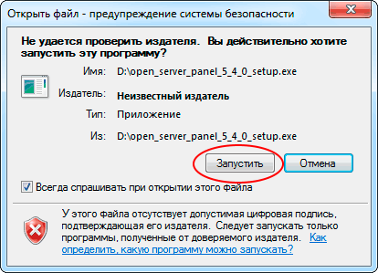

Установка программного комплекса происходит вполне стандартно, и на каждом этапе установки достаточно просто щёлкать по кнопке «Далее». Лишь на этапе «Выбор папки установки» вам, возможно, придётся изменить букву диска, если вы планируете установить комплекс на другой диск.

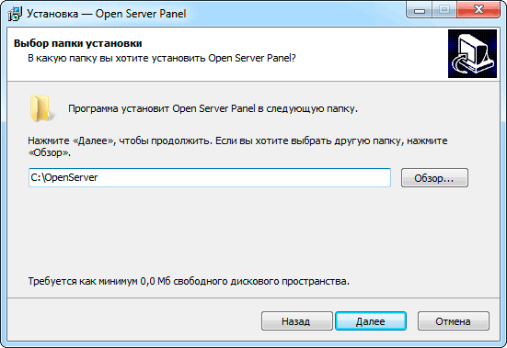

На этапе выбора компонентов (см. рис. ниже) при необходимости вы можете отказаться от установки отдельных не нужных вам приложений, задав выборочную или компактную (базовую) установку. Галочками обязательно должны быть отмечены:

* пункт по установке Microsoft Visual C++ 2005-2008-2010-2012-2013-2015-2019 Redistributable Package,
* пункт по установке RuntimePack Lite,
* пункт по настройке Windows,
* пункт по оптимизации системы для работы с SSD (при его наличии).

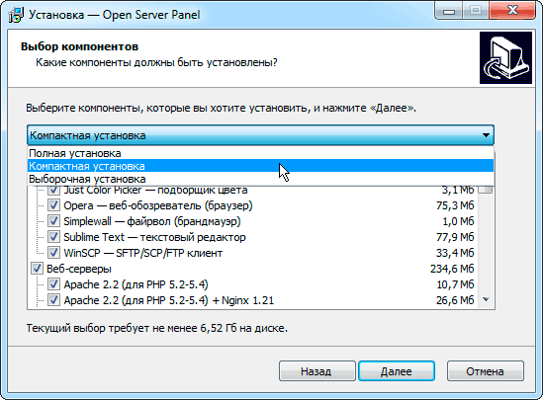

Распаковка файлов компонентов в указанный каталог и установка Microsoft Visual C++ 2005-2008-2010-2012-2013-2015-2019 Redistributable Package занимают достаточно большое время. Дождитесь их окончания и перезагрузите компьютер после завершения.

Запустить панель OpenServer можно с помощью ярлыка на Рабочем столе или через стартовое меню Windows. Можно также просто открыть папку, в которую был установлен программный комплекс, и запустить файл Open Server.exe (см. рис. ниже).

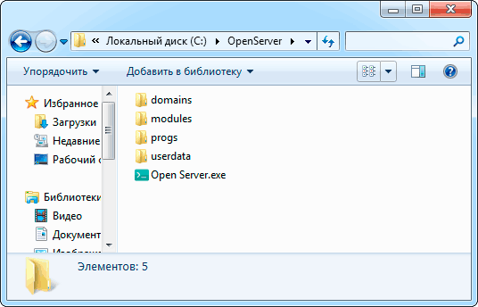

При первом запуске панели вам будет предложено выбрать один из трёх языков интерфейса.

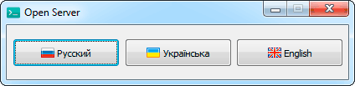

Об успешном запуске панели OpenServer свидетельствует появившаяся в трее иконка в виде красного флажка.

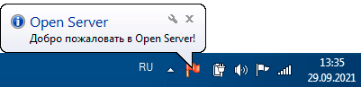

Для проверки работоспособности сервера выполняем его первый запуск. Сделать это можно через меню, появляющееся при щелчке правой или левой кнопкой мыши по указанной иконке. В меню выбираем пункт «Запустить».

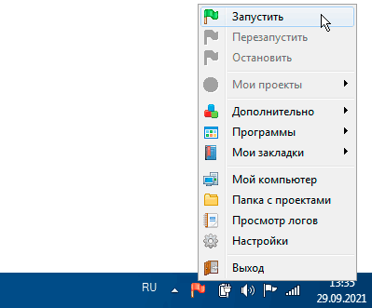

При первом запуске сервера на экран будет выведено окно оповещения системы безопасности Windows, в котором необходимо щёлкнуть по кнопке «Разрешить доступ».

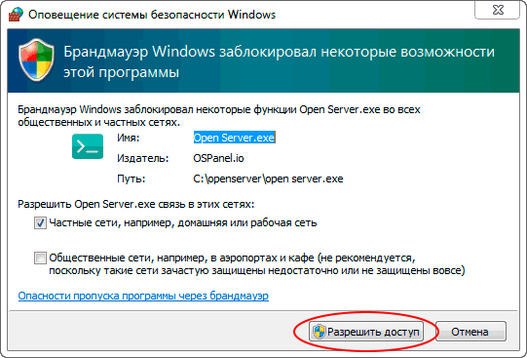

О том, что сервер запустился, будет свидетельствовать зелёный цвет флажка на иконке в трее (см. рис. ниже). А чтобы окончательно убедиться в его работоспособности, в меню последовательно выбираем пункты «Мои проекты –> localhost». Можно также просто набрать в адресной строке любого браузера имя узла localhost и нажать клавишу Enter.

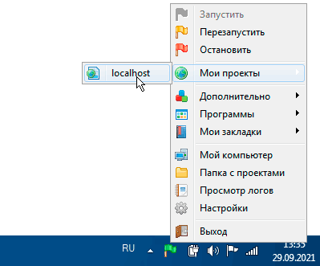

Если всё установилось корректно, в появившемся окне браузера откроется следующая страница:

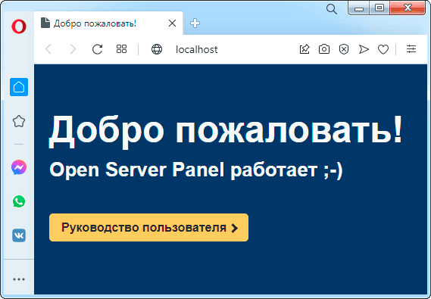

На этом установка заканчивается.

После установки программного комплекса его необходимо будет настроить под свои потребности. Для этого в меню следует выбрать пункт «Настройки».

В открывшемся окне «Настройки» на вкладке «Основные» вы можете поменять визуальное оформление и выбрать оптимальный язык интерфейса. Чтобы сервер запускался вместе с запуском панели, а не через меню, можно установить опцию «Автозапуск сервера». Если планируется ежедневная работа с программой, то полезной может быть опция «Запускать вместе с Windows» (не нужно ставить эту галочку в учебной аудитории).

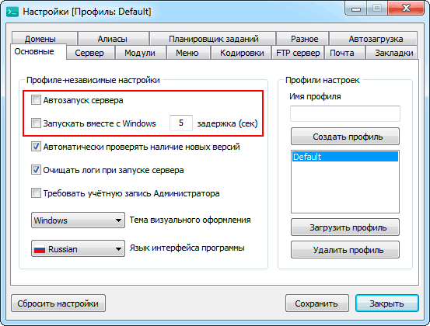

На вкладке «Меню» можно настроить вид меню панели OpenServer и изменить программы, используемые по умолчанию: браузер, текстовый редактор и файловый менеджер. Например, если вы не стали устанавливать браузер Opera и хотите использовать Google Chrome, необходимо щёлкнуть по кнопке слева от поля «Файл», относящегося к опции «Открывать веб-страницы в указанном браузере» (см. рис.).

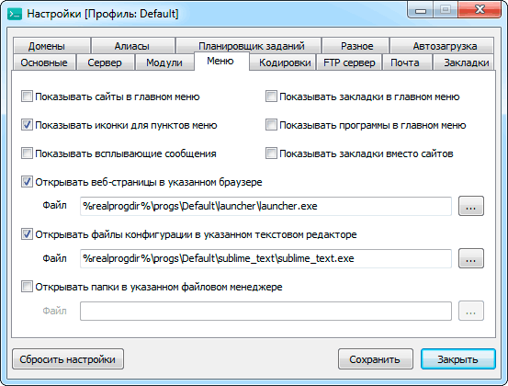

При этом на экран будет выведено стандартное окно поиска файла (см. рис. ниже), с помощью которого необходимо найти исполняемый файл веб-обозревателя и выбрать его.

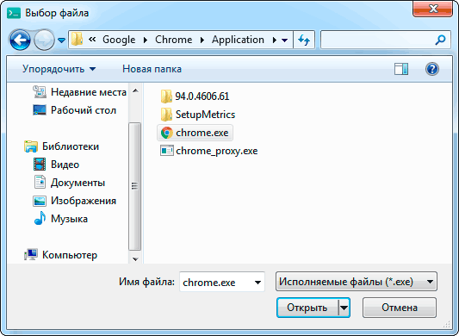

На вкладке «Модули» окна настроек можно изменить версию PHP и Apache, а также подключить необходимую систему управления базами данных (СУБД). Например, если вы планируете работать с WordPress, вам потребуется СУБД MySQL (см. рис. ниже), а версия PHP, согласно последним требованиям, должна быть как минимум 7.4.

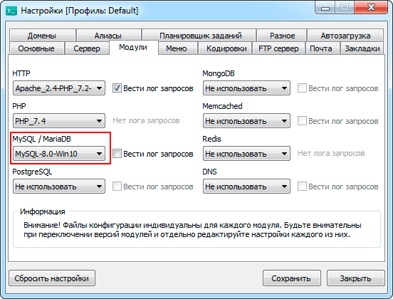

После внесения всех изменений в настройки необходимо нажать кнопку «Сохранить». Если сервер был в этот момент запущен, его будет предложено перезапустить.

# 2 Установка WordPress на компьютер с предустановленным WAMP-сервером OpenServer

Система управления контентом WordPress достаточно просто устанавливается на компьютер при наличии предустановленного WAMP-сервера OpenServer. Скачать дистрибутив WordPress можно с официального сайта проекта — [ru.wordpress.org](https://ru.wordpress.org/), — где для перехода на страницу загрузки необходимо щёлкнуть по кнопке «Получить WordPress».

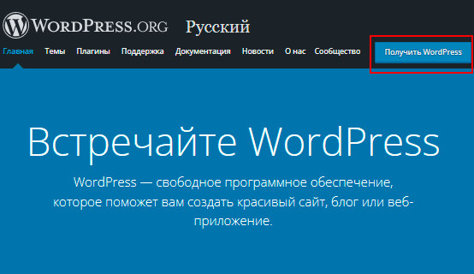

Перейдя на страницу загрузки, необходимо найти кнопку «Скачать WordPress 5.8.1» (номер версии, возможно, будет уже другой) и щёлкнуть по ней.

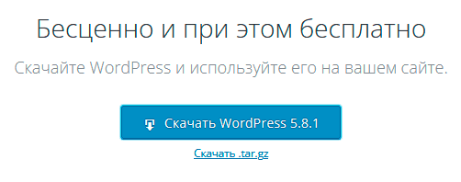

Скачанный архив с дистрибутивом распакуйте в пустую папку.

Особенность сайтов, созданных с помощью систем управления контентом, заключается в том, что всё содержимое страниц этих сайтов хранится в базах данных. В виде отдельных файлов хранится только вставляемый на страницы мультимедийный контент: картинки, фото, иконки, аудио- и видеозаписи.

Для создания базы данных будущего сайта необходимо запустить панель OpenServer и выполнить запуск сервера.

О том, что WAMP-сервер запустился, будет свидетельствовать зелёный цвет флажка на иконке в трее (см. рис. ниже). После этого в меню панели необходимо будет последовательно выбрать пункты «Дополнительно -> PhpMyAdmin».

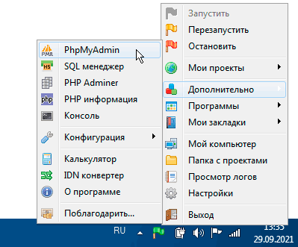

Если пункт меню PhpMyAdmin не доступен (имеет бледно-серый цвет), возможно вы забыли в настройках OpenServer подключить систему управления базами данных MySQL (см. рис. ниже).



Окно входа в веб-приложение phpMyAdmin откроется в новой вкладке браузера. Здесь в поле «Пользователь» вводим имя root (это логин суперадминистратора), а поле «Пароль» оставляем пустым (в некоторых конфигурациях OpenServer в качестве пароля также используется слово root). Для входа в приложение щёлкаем по кнопке «Вперёд».

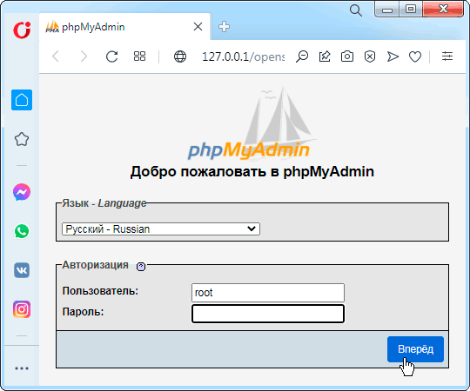

Для создания нового пользователя и новой базы данных переходим на вкладку «Учётные записи пользователей».

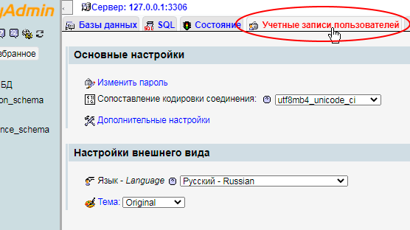

На вкладке «Учётные записи пользователей» в поле «Новый» (см. рис. ниже) щёлкаем по кнопке «Добавить учётную запись пользователя».

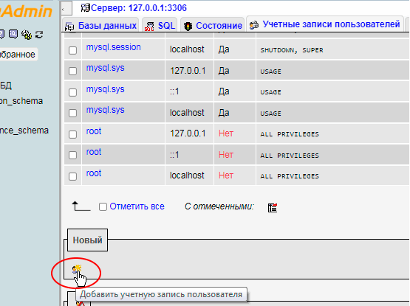

В открывшейся форме необходимо указать имя нового пользователя (например, wptest) и задать пароль для данной учётной записи. Поскольку база пробная и к тому же локальная, можно не особо ухищряться с паролем. Пусть он будет тоже wptest. Для подтверждения пароля его необходимо также ввести в поле «Подтверждение» (см. рис. ниже).

В секциях «База данных для учетных записей пользователей» и «Глобальные привилегии» необходимо отметить галочками абсолютно все присутствующие пункты. В последней секции это можно сделать с помощью галочки «Отметить все». После заполнения данной формы щёлкаем по кнопке «Вперёд», которая находится в нижней части окна.

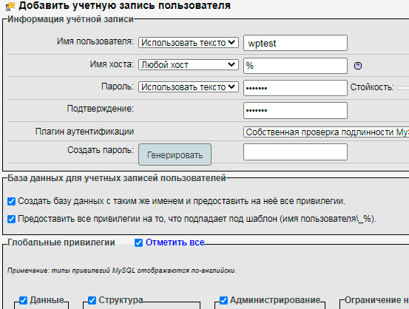

Обратите внимание, что после сохранения новой учётной записи пользователя новая база данных с аналогичным пользователю именем появится в меню слева.

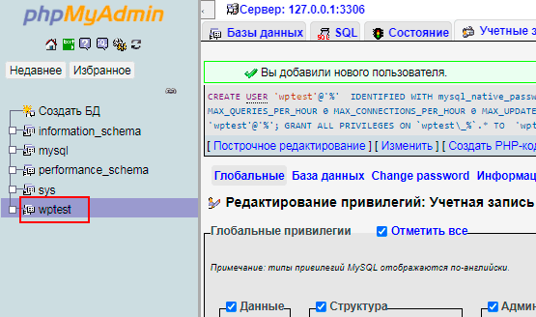

На этом процесс создания новой базы данных заканчивается. Для выхода из приложения щёлкаем по зелёной кнопке с надписью «Exit».

Для установки WordPress открываем папку с проектами (это папка \domains в корневом каталоге программного комплекса Open Server Panel). Открыть её можно выбрав в меню панели OpenServer пункт «Папка с проектами».

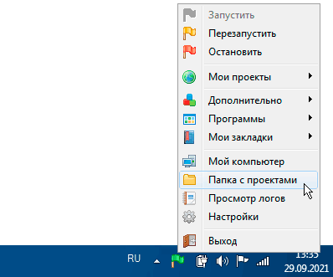

В папке \domains создаём подкаталог с произвольным названием, например, wp (см. рис. ниже).

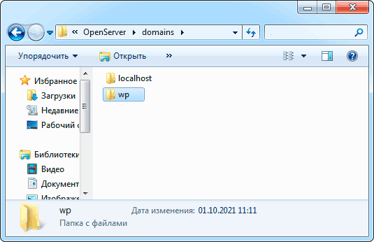

Имя подкаталога проекта ассоциируется в WAMP-сервере с именем домена, а в именах доменов и поддоменов нельзя использовать символ подчёркивания. Поэтому, создавая подкаталоги проектов, не давайте им имена типа wp_blog. Правильными будут имена: wpblog, wp-blog, blog.wp и им подобные.

В созданный подкаталог необходимо скопировать файлы распакованного ранее дистрибутива WordPress (см. рис. ниже). Сам скачанный дистрибутив лучше сохранить на будущее (на случай, например, если ваш первый сайт почему-либо «сломается»).

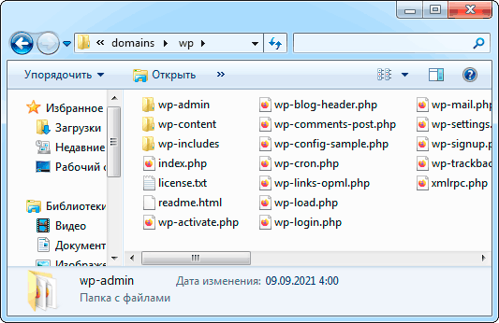

После того, как файлы будут скопированы, перезапускаем OpenServer командой «Перезапустить» или запускаем командой «Запустить», если он не был запущен.

После перезапуска сервера, в группе «Мои проекты» должно появиться имя проекта, совпадающее с именем созданного нами ранее подкаталога (см. рис. ниже). Щёлкаем по этой строке (при необходимости проект можно также запустить, набрав в адресной строке браузера имя подкаталога — wp).

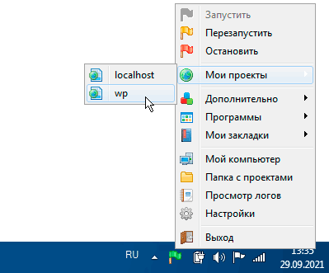

При этом в браузере должно отобразиться окно так называемой пятиминутной установки WordPress (см. рис. ниже). Ознакомившись с информацией, щёлкаем по кнопке «Вперёд».

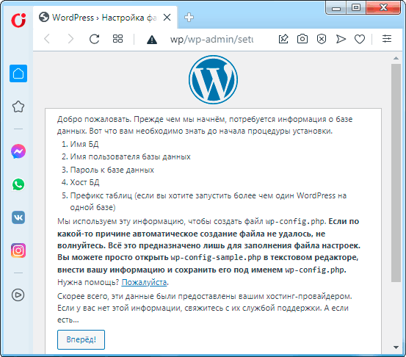

В появившейся форме в полях «Имя базы данных», «Имя пользователя» и «Пароль» указываем соответствующие параметры, созданной нами ранее базы данных. Для продолжения нажимаем кнопку «Отправить».

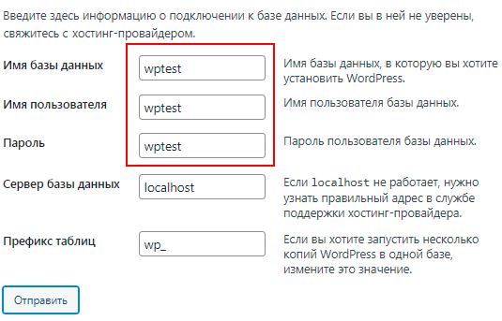

После чего увидим сообщение, что всё в порядке и можно продолжать установку.

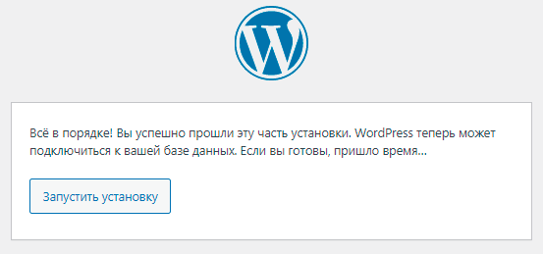

Далее на экран будет выведена форма, где необходимо указать первоначальные данные для вновь создаваемого сайта (см. рис. ниже). Эти данные не являются окончательными и при необходимости их потом можно будет не один раз изменить. Например, в поле «Название сайта» следует указать название, которое будет выводиться в шапке сайта и в заголовке браузера. Однако определиться с окончательным названием вы сможете только после выбора конкретного шаблона (темы) сайта и более глубокого изучения теории SEO.

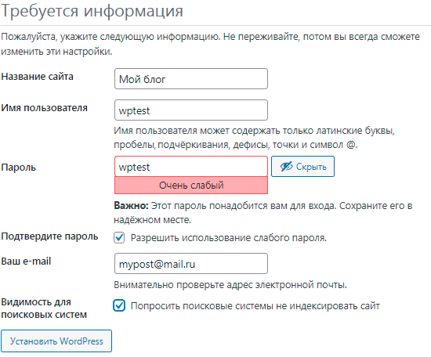

Имя пользователя и пароль администратора сайта конечно же не должны совпадать с именем пользователя и паролем в базе данных, но для локальной версии можно сделать исключение. В случае указания простого пароля потребуется также поставить галочку «Разрешить использование слабого пароля».

В поле «Ваш e-mail» следует указать адрес вашей электронной почты. Если такового у вас нет, можно указать что угодно, похожее на адрес, например, mypost@mail.ru. Для реального сайта данный адрес необходим на случай восстановления утерянного пароля.

Галочка «Попросить поисковые системы не индексировать сайт» нужна только реальному сайту и только на время его создания, чтобы сайт не могли обнаружить интернет-пользователи до того, как он будет готов для всеобщего просмотра.

После заполнения всех полей формы жмём на кнопку «Установить WordPress».

Подтверждением завершения настройки WordPress будет окно с надписью «Поздравляем!» (см. рис. ниже), где необходимо щёлкнуть по кнопке «Войти».

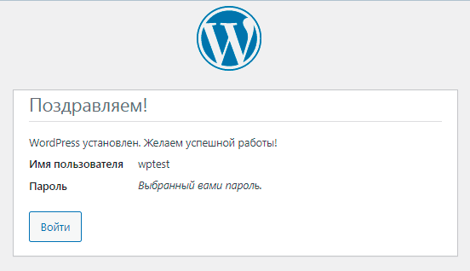

После этого на экран будет выведено стандартное окно входа в консоль (в панель администрирования) WordPress.

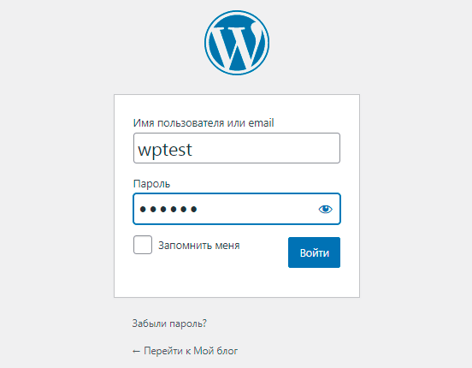

Щёлкнув по кнопке «Войти», мы попадём в административную панель нашего будущего сайта и можем сразу же приступить к его редактированию.

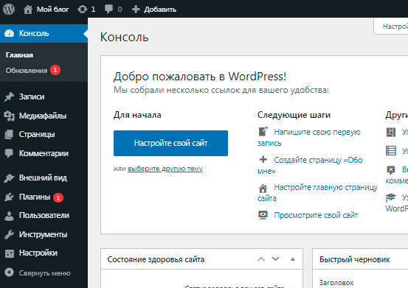

В следующий раз, если вы выберите в меню панели OpenServer пункт «Мои проекты -> wp» (или наберёте в адресной строке браузера имя подкаталога — wp), у вас в браузере отобразиться первая страница вашего сайта.

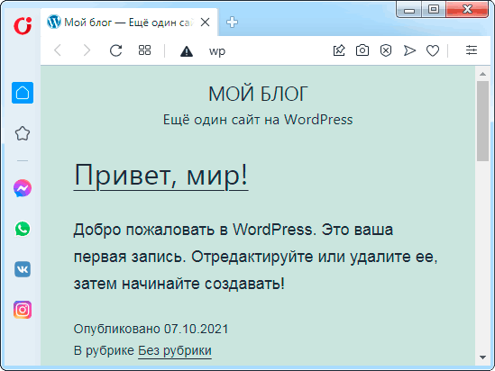

Для входа же в админ-панель WordPress, в адресной строке браузера необходимо набрать адрес: wp/wp-login.php (см. рис. ниже). А чтобы не набирать этот адрес каждый раз вручную, данную страницу необходимо добавить в закладки (в избранное) в самом браузере.

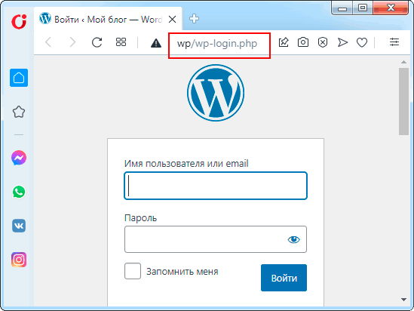

**КОНТРОЛЬНЫЕ ВОПРОСЫ**

1. Что представляет собой веб-сервер?
2. В чем особенность локального веб сервера?
3. Каков состав, назначение и функционал Open Server Panel?
4. Что такое CMS?
5. Для чего служит phpMyAdmin?

# Практическая работа 3

# Работа с файловым сервером с использованием FTP-клиента FileZilla

**Цель:** ознакомиться с понятием и принципом работы с файловым сервером и FTP-клиентом.

# Теоретический материал

FTP-серверы — это программные приложения, которые позволяют пересылать файлы с одного устройства на другое.

FTP-клиент — это компьютерная программа для упрощения доступа к FTP-серверу, позволяющая работать с файлами, находящимися на сервере, как если бы они являлись частью файловой системы компьютера пользователя. Он упростит создание резервных копий файлов сайта и последующее восстановление сайта после какого-либо сбоя.

Одним из наиболее популярных бесплатных FTP-клиентов на сегодняшний день является программа FileZilla Client. Ссылка на официальный сайт проекта — [filezilla-project.org](https://filezilla-project.org/).

# Порядок выполнения

Скачать установочный файл программы можно с официального сайта проекта, либо с русскоязычного ресурса [filezilla.ru](https://filezilla.ru/), либо использовать дистрибутив из папки с ПО к практическим работам в локальной сети.

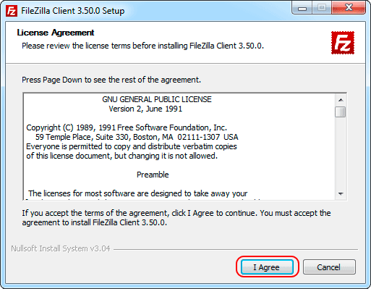После запуска установочного файла на экране появится окно, в котором необходимо щёлкнуть по кнопке «I Agree», подтверждая тем самым принятие лицензионного соглашения.

Дальнейший процесс установки программы выглядит вполне стандартно. Вам необходимо будет просто щёлкать по кнопкам «Next» или «Install» на каждом из этапов инсталляции, а на заключительном этапе щёлкнуть по кнопке «Finish».

Интерфейс программы FileZilla интуитивно понятен. В средней части окна располагается файловый менеджер, позволяющий найти и выбрать нужный каталог или файл на локальном диске, либо на удалённом сервере. При этом файлы и каталоги локальных дисков отображаются в левой области файлового менеджера, а файлы и каталоги удалённого сервера — в правой. При отсутствии соединения с сервером, в правой области вместо списка файлов выводится надпись «Нет подключения к серверу».

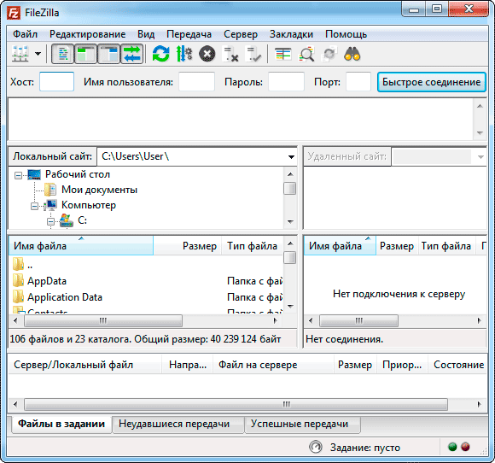

Для удобства работы область файлового менеджера разделена ещё и на две части по вертикали. Верхняя часть служит для быстрого поиска нужного каталога, а нижняя — для отображения списка подкаталогов и файлов, находящихся в выбранном каталоге.

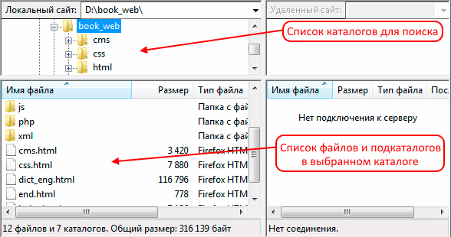

Все команды для работы с файлами и каталогами можно найти в контекстном меню, появляющемся при щелке правой кнопкой мыши по выбранному файлу или каталогу. Также в программе поддерживается технология drag & drop, позволяющая «перетаскивать» файлы и каталоги из одного окна в другое.

Настроить внешний вид окна программы, а также установить параметры соединения с сервером можно через главное меню. Наиболее часто используемые при этом команды выведены на панель инструментов, которая находится ниже.

Для подключения к веб-серверу достаточно просто вписать в соответствующие поля панели быстрого соединения доменное имя сайта, а также логин и пароль для подключения. Соединение будет установлено сразу после нажатия кнопки «Быстрое соединение». При этом в окне журнала сообщений, расположенном под панелью быстрого соединения, будут отображаться все детали выполняемых операций.

Панель быстрого соединения

Подробные инструкции по работе с FTP-клиентом FileZilla на русском языке можно найти на странице [filezilla.ru/documentation/](https://filezilla.ru/documentation/).

Начнем настраивать соединение с **FTP-сервером** Beget в **FileZilla**. Для удобства подключения в дальнейшем откроем **»Файл -> Менеджеров сайтов» (File -> Site Manager)** или нажмем комбинацию **Ctrl+S**. В появившемся окне нажмем на кнопку **»Новый сайт» (New Site)**.

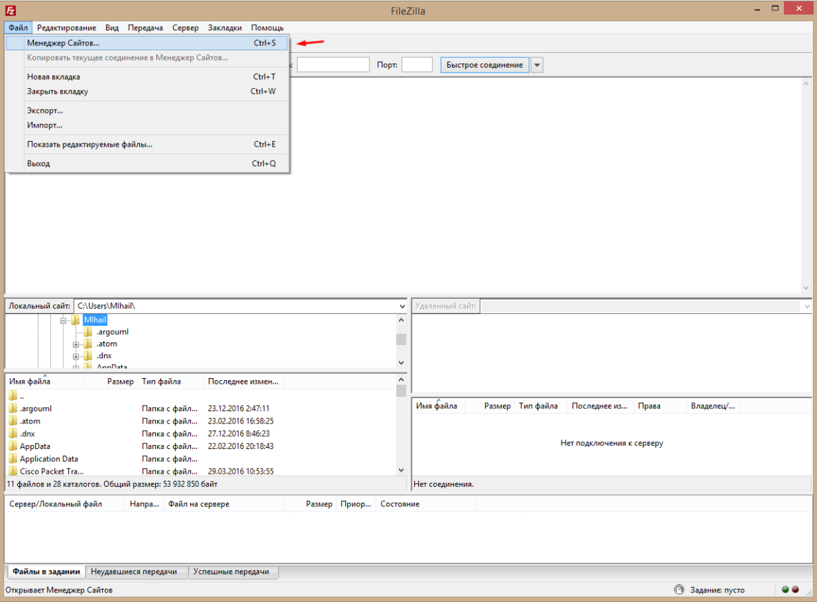

Теперь необходимо указать **имя подключения** (любое), в нашем примере это **»Новый сайт»**. В правой части необходимо задать реквизиты для доступа к серверу. Для получения реквизитов зайдите в панель управления Beget, в меню выберите пункт FTP. Создайте аккаунт.

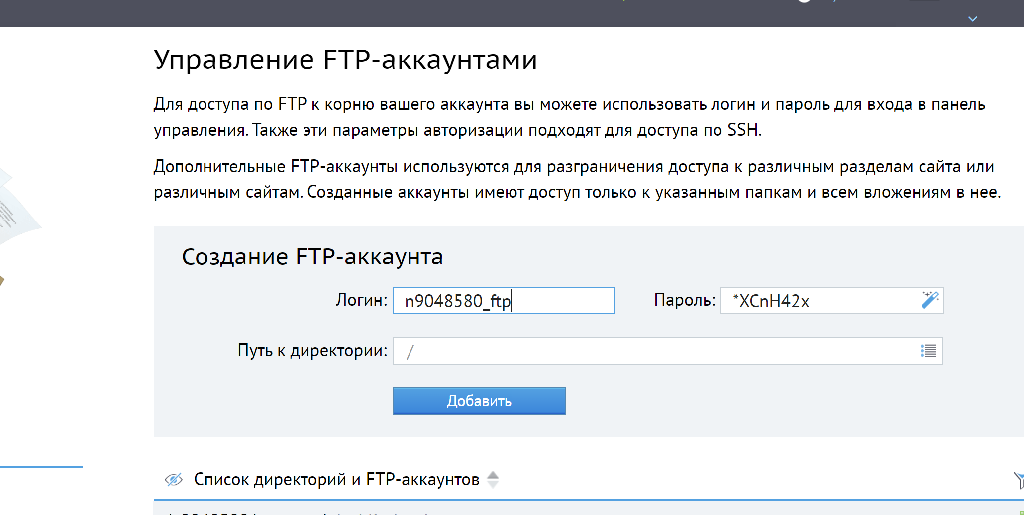

**Имя сервера** (хост) вы можете посмотреть в п**анели управления** на главной странице слева или в разделе [FTP](https://cp.beget.com/ftp).

Не забудьте указать в поле «**Тип входа**» («Login Type») значение «**Нормальный**» («Normal»), а в поле «**Шифрование**» выбрать «**Использовать явный FTP через TSL, если доступен**».

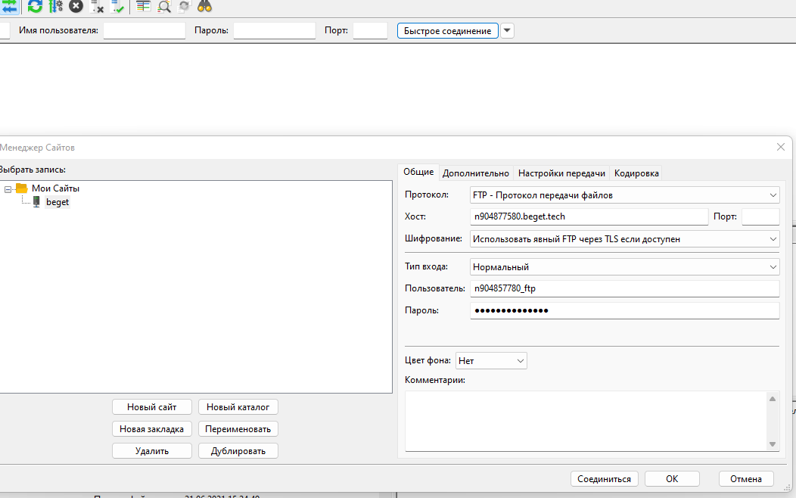

После ввода всех реквизитов нажмите **«Соединиться» («Connect»)**. Вы подключитесь к **серверу**. В следующий раз для подключения вам уже не нужно будет вводить никаких реквизитов. Достаточно будет выбрать нужное подключение из списка.

После подключения у вас в одной части экрана будут видны локальные файлы, а в другой части будут файлы и директории на удаленном сервере. Можно копировать их в любую сторону простым перетаскиванием из одной части рабочей области в другую, точно так же, как и в обычном проводнике Windows. Также можно удалять файлы, перемещать (переименовывать), редактировать их и изменять права доступа (CHMOD) к файлам и директориям на сервере.

Попробуйте загрузить какие-либо изображения для вашего сайта в папку. Для этого сначала создайте в папке public_html вашего сайта, созданного в практической 1, папку img.

Для редактирования в контекстном меню у файла выберите пункт **«Просмотр/Правка» («View/Edit»).**

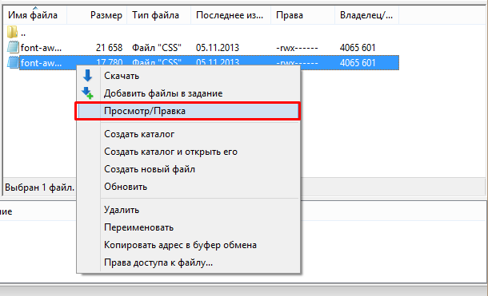

Для изменения прав доступа выберите пункт **«Права доступа к файлу…» («File Permissions»)**.

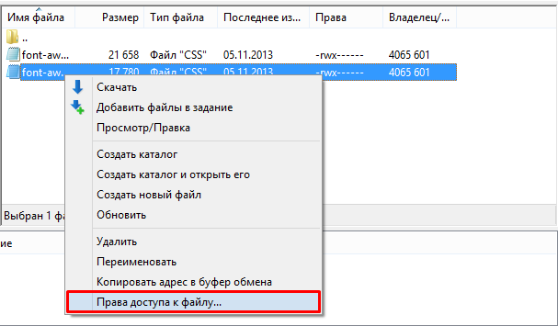

Просмотрите лог соединения в FileZilla. Он отображается в самом верху.

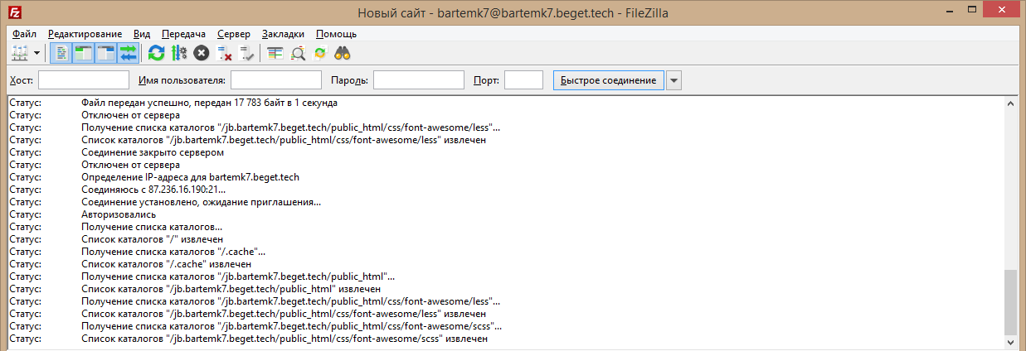

**При возникновении проблем с подключением и обращении в техническую поддержку будьте готовы предоставить этот лог**, т. к. он может помочь выяснить причину проблемы и устранить ее.

**КОНТРОЛЬНЫЕ ВОПРОСЫ**

1. Что представляет собой файл-сервер?
2. Для чего предназначены ftp-клиенты?
3. Зачем использовать ftp-клиент, если есть файловый менеджер на сайте?